ФАКУЛЬТЕТ ІНФОРМАЦІЙНИХ ТЕХНОЛОГІЙ
КИЇВСЬКОГО НАЦІОНАЛЬНОГО УНІВЕРСИТЕТУ
ІМЕНІ ТАРАСА ШЕВЧЕНКА

Кафедра інформаційних систем і технологій

ЗВІТ
про виконання лабораторної роботи № 1
з дисципліни
ГРАФІЧНІ ІНСТРУМЕНТИ ВЕБДИЗАЙНУ
Тема: Аналіз графічних ресурсів вебпроєкту та проєктування інструментального workflow

Виконав  студент Группи Веб-21  Жарков Данило Анатолійович | Перевірила  Мазуренко Ольга Олександрівна

Київ - 2026

Зміст
1. Мета лабораторної роботи 2
2. Проєктна ситуація (власний опис) 3
3. Перелік графічних задач 3
4. Asset Inventory 4
5. Технічні вимоги до ключових assets 4
6. Порівняння альтернатив і матриці 7
6.1. Задача G3/G8: виготовлення похідних постерів 7
6.2. Задача G1/G4: формат hero 7
6.3. Задача G5: жанрові іконки 8
6.4. Задача G6: варіанти логотипа 8
6.5. Задача G7: фон шапки 8
6.6. Задача G7: placeholder і badges 9
7. Обґрунтування прийнятих рішень 9
8. Toolchain 10
8.1. Toolchain 1 — постер (растровий контент партнера) 10
8.2. Toolchain 2 — hero / backdrop (ілюстративне тло, art direction) 11
8.3. Toolchain 3 — жанрові іконки (вектор) 11
8.4. Toolchain 4 (додатковий) — щотижневе оновлення афіші 12
9. Створені production-ready assets 12
9.1. Hero desktop і mobile (A01, A02) 12
9.2. Постери: «до/після» і похідні (A05–A08) 12
9.3. Логотип (A03, A04) 13
9.4. Жанрові іконки (A10) 14
9.5. Backdrop, header pattern, placeholder, badges (A09, A11–A14) 14
10. Порівняльні експерименти 17
Експеримент 1. Кодування hero: JPEG / WebP / AVIF / SVG 17
Експеримент 2. Жанрові іконки: PNG-набір проти SVG 19
11. Перевірка результатів 20
12. Asset Manifest 21
13. Фіксація використання AI 22
14. Висновки 22
15. Чекліст перед здачею 23

1. Мета лабораторної роботи
Варіант 7 · Кіноафіша та сервіс сеансів «Кінопульс»

Навчитися аналізувати графічні потреби вебпродукту, формулювати для ресурсів технічні вимоги, порівнювати альтернативні класи та інструменти за критеріями, будувати toolchain від source до web-ready результату та перевіряти його. У межах варіанта 7 задача — підготувати графічну систему для афіші «Кінопульс», де контент (постери сторонніх дистриб’юторів) змінюється щотижня, а системна графіка має лишатися стабільною.
Підсумкова модель мислення роботи: графічна задача → вимоги → альтернативи → критерії → рішення → toolchain → asset → оптимізація → перевірка → аргументація.

2. Проєктна ситуація (власний опис)
«Кінопульс» — вебсервіс кіноафіші. Глядач (переважно зі смартфона) бачить фільми, що йдуть сьогодні, фільтрує їх за жанром, відкриває сторінку фільму з постером і backdrop та обирає сеанс у розкладі. Основна дія користувача — швидко знайти фільм і сеанс.
Що змінюється часто: постери (надходять від різних дистриб’юторів, різних розмірів і співвідношень сторін, щотижня), backdrop-зображення, розклад. Що лишається стабільним: логотип, жанрові іконки, badges, placeholder, оформлення шапки. Це визначає межу між контентною графікою (потрібна автоматизація) і системною графікою (потрібні охайні векторні/CSS-рішення).
Тип графіки | Приклади в проєкті | Наслідок для рішень
Функціональна | жанрові іконки, badges «ПРЕМ’ЄРА»/«3D», placeholder, логотип | мають бути читабельні у 16–32 px, не залежати лише від кольору, працювати в light/dark
Інформативна | постер (назва фільму — усередині картинки) | не можна безглуздо кропати; назва дублюється в HTML/alt
Декоративна | hero, backdrop, фон шапки | не повинна важити багато й не повинна ховати текст; на першому екрані — LCP

Перший екран: hero-«кінозала» з порожнім екраном; заголовок і кнопка накладаються HTML-текстом поверх екрана, тому в зображенні тексту немає (локалізація, SEO, доступність).

3. Перелік графічних задач
- G1. Hero для першого екрана у двох композиціях (desktop 16:9 і mobile 4:5), з порожнім екраном під HTML-текст.
- G2. Приймання сторонніх постерів: різні співвідношення сторін, текст усередині картинки → правило «crop чи pad».
- G3. Похідні постерів: card, detail, thumb (для рядків розкладу) з одного master; master не змінюється.
- G4. Backdrop сторінки фільму без запеченого тексту.
- G5. Система жанрових іконок (16–32 px, зміна кольору за темою/станом).
- G6. Логотип для світлого й темного фону.
- G7. Декор і службова графіка без окремих image-файлів: фон шапки, placeholder «постер незабаром», badges.
- G8. Автоматизація щотижневого оновлення афіші: ручного workflow на кожен постер бути не повинно.

4. Asset Inventory
Ресурсів — 14. Три з них (A11–A14) свідомо реалізовані як SVG/CSS без окремого растрового файла — це теж рішення, а не пропуск.
ID | Asset | Роль | Тип / представлення | Де використовується
A01 | Hero desktop | Візуальний вступ, LCP | Raster (WebP), source SVG | Головна, ≥701 px
A02 | Hero mobile | Art-directed mobile-композиція | Raster (WebP), source SVG | Головна, ≤700 px
A03 | Logo light | Ідентифікація | Vector SVG | Світлий фон, документи
A04 | Logo dark | Ідентифікація | Vector SVG | Темна шапка/футер
A05 | Poster master | Редагований/архівний source | Raster (JPEG від партнера) | Тільки source
A06 | Poster card | Постер у сітці афіші | Raster derivative 320×480 | Афіша, каталог
A07 | Poster detail | Великий постер | Raster derivative 800×1200 | Сторінка фільму
A08 | Poster thumb | Мініатюра в рядку розкладу | Raster derivative 96×144 | Розклад, пошук
A09 | Backdrop | Тло сторінки фільму | Raster (WebP) 1600×900 | Сторінка фільму
A10 | Genre icons (6) | Жанри: бойовик, комедія, драма, жахи, трилер, кримінал | Vector SVG + sprite | Фільтри, картки
A11 | Header pattern | Декоративний фон шапки | SVG-плитка + CSS | Header
A12 | Poster placeholder | Системна заміна відсутнього постера | CSS + HTML (без файла) | Картки
A13 | Badge «ПРЕМ’ЄРА» | Статус фільму | CSS (+ mask-зірка) | Картки
A14 | Badge «3D» | Формат сеансу | CSS | Картки, розклад

5. Технічні вимоги до ключових assets
Нижче — технічні картки для 8 ключових assets (груп). Значення, що залежать від макета, подано правилом або діапазоном.
Картка 1. Hero (A01, A02)
Питання | Відповідь
Природа | Ілюстративне тло: нічна кінозала, порожній «екран», ~40 дрібних напівпрозорих зірок, м’який градієнтний «промінь».
Представлення | Raster WebP q85; source — SVG-майстри. Причина: уніфікований pipeline з фото/AI-артом і однаковий вигляд у будь-якому рендерері (див. експеримент 1).
Масштабування | Фіксовані 1600×900 та 720×900. Деталей, що потребують вищої роздільності, немає; тло без тексту.
Прозорість | Не потрібна.
Responsive | Так: окрема mobile-композиція (екран ширший, 4 крісла замість 9) — це art direction, а не зменшена копія.
Темізація | Тло вже темне; окремий варіант для світлої теми не потрібен (hero — «вітрина»).
Редагування | SVG-майстри в 01_source; WebP перегенеровується скриптом.
Performance | LCP-елемент: fetchpriority=high, width/height задані. Фактично 10.2 КБ / 5.4 КБ.
Accessibility | Декоративний (alt=""). Заголовок і CTA — HTML-текст поверх екрана, контраст 14.4:1 (#1C1233 на кремовому #EBE7E2).
Картка 2. Logo (A03, A04)
Питання | Відповідь
Природа | Геометричний знак «квиток із play»; використовується від 16 px до великих розмірів.
Представлення | Vector SVG, viewBox 64×40, два файли (світлий / темний фон). Чому: масштабується без втрат; працює як <img>, favicon-джерело, джерело для OG-експорту.
Масштабування | Без обмежень; мінімально перевірено 16 px (див. рис. 8).
Прозорість | Потрібна (нотчі квитка прозорі, контур не залежить від фону).
Responsive | Один знак; розмір задає CSS.
Темізація | Так: logo-light (#1C1233) для світлого, logo-dark (#FAF6F0) для темного; контраст 16.5:1.
Редагування | master SVG у 01_source; варіанти отримуються заміною кольору.
Performance | 317 байт на файл.
Accessibility | У SVG є <title>; у шапці поруч є текстовий wordmark, тому <img alt=""> (щоб не дублювати).
Картка 3. Poster master (A05)
Питання | Відповідь
Природа | Зображення стороннього постачальника: розміри й співвідношення довільні, текст (назва) — усередині картинки.
Представлення | Raster (JPEG/PNG) — як надійшло. Не редагується та не публікується.
Масштабування | Не застосовується; це source для похідних.
Прозорість | Не потрібна.
Responsive | Один master → кілька derivatives.
Темізація | Не застосовується.
Редагування | Master ніколи не перезаписується; для кожного постера зберігається запис у posters-meta.json: text_bbox (частки ширини/висоти) та alt.
Performance | На сайт не потрапляє. Приймання: ширина ≥ 1000 px, відомі ratio та text_bbox.
Accessibility | Оскільки назва «запечена», вона обов’язково дублюється в HTML (h3) і в alt.
Картка 4. Poster derivatives (A06–A08)
Питання | Відповідь
Природа | Фотографічний/графічний контент із текстом; багато однотипних файлів; змінюється щотижня.
Представлення | WebP q82 (smartSubsample для чіткого тексту): card 320×480, detail 800×1200, thumb 96×144; співвідношення 2:3.
Масштабування | Не векторний. 3 розміри покривають 1×–2× для card (CSS ≤ 240 px), detail і thumb (48×72 px).
Прозорість | Не потрібна.
Responsive | Один aspect ratio у всіх компонентах; розмір вибирає компонент (srcset/sizes).
Темізація | Не потрібна.
Редагування | Генерація скриптом із master; правило crop/pad за safe-zone (розд. 8, toolchain 1).
Performance | card 4.4–6.1 КБ; loading="lazy" усюди, крім перших рядків.
Accessibility | alt із meta.json; назва й сеанси — HTML. Критично: після crop назва не має бути зрізана.
Картка 5. Backdrop (A09)
Питання | Відповідь
Природа | Ілюстративне тло сторінки фільму (блискавка, уламки) без тексту.
Представлення | Raster WebP q85, 1600×900, 13.3 КБ.
Масштабування | CSS cover; ключовий об’єкт праворуч, тому mobile-crop 4:5 його зберігає (перевірено).
Прозорість | Не потрібна.
Responsive | Окремий mobile-варіант не потрібен (перевірено скріншотом 390 px).
Темізація | Ліва частина затемнена градієнтом під HTML-заголовок; темізація не потрібна.
Редагування | SVG-майстер у 01_source.
Performance | Не LCP головної; завантажується на сторінці фільму.
Accessibility | Декоративний; назва та опис — HTML.
Картка 6. Genre icons (A10)
Питання | Відповідь
Природа | 6 функціональних піктограм; єдина візуальна мова (суцільна заливка, один optical size).
Представлення | SVG, viewBox 24×24, fill=currentColor, fill-rule=evenodd для отворів, без stroke. Окремі файли + sprite <symbol>.
Масштабування | Чіткі у 16, 24, 32, 48 px і на 2× (рис. 9, 14).
Прозорість | Так (тло прозоре).
Responsive | Розмір задає CSS (1.25em у chip).
Темізація | Колір успадковується (currentColor): light, dark, accent, active-стан — без нових файлів.
Редагування | master SVG у 01_source/icons; правила однакові для всіх.
Performance | 178–367 байт на іконку; sprite 1.5 КБ.
Accessibility | aria-hidden: жанр завжди підписаний текстом у chip; стан (натиснуто) — фон + текст, а не лише колір.
Картка 7. Header pattern (A11)
Питання | Відповідь
Природа | Повторюваний декоративний мотив: діагональні лінії й кропки.
Представлення | SVG-плитка 96×96 (373 байт) + CSS background-image/size.
Масштабування | Плитка повторюється необмежено; растровий фон 1600 px не потрібен.
Прозорість | Так (кольір фону задає CSS-змінна).
Responsive | Один файл для всіх ширин.
Темізація | Фон-колір керується токеном; лінії — білі з opacity .07, тому працюють на обох темних/світлих --header-bg.
Редагування | master SVG у 01_source.
Performance | Вага менше 0.4 КБ; кешується браузером.
Accessibility | Декоративний; у forced-colors (високий контраст) вимикається (background-image:none).
Картка 8. Placeholder та badges (A12–A14)
Питання | Відповідь
Природа | Системні стани й мітки; текст — контент («Постер незабаром», «ПРЕМ’ЄРА», «3D»).
Представлення | CSS + HTML; піктограми (зображення, зірка) — CSS mask із data-URI, тому мають колір currentColor. Жодного image-файла.
Масштабування | Масштабуються з em/rem.
Прозорість | Не застосовується (форми CSS).
Responsive | aspect-ratio 2/3 у placeholder — не «стрибає» сітка.
Темізація | Токени --ph-*, світла/темна тема; контраст тексту виправлено після перевірки (розд. 11).
Редагування | Редагується як CSS/текст, без дизайн-інструмента.
Performance | 0 додаткових запитів.
Accessibility | Текст читається скрінрідером і локалізується; badge не залежить лише від кольору (є текст і зірка).

6. Порівняння альтернатив і матриці
Оцінки 1–5 (5 — найкраще для цього проєкту), вага критерію 1–3. У колонках — оцінка та причина. Числа з експериментів подано, де вони були виміряні.

6.1. Задача G3/G8: виготовлення похідних постерів
Альтернативи: A — ручна обробка в графічному редакторі; B — скрипт Node.js + sharp (libvips) локально; C — хмарний image-CDN з обробкою «на льоту».
Критерій | Вага | A. Ручний редактор | B. Скрипт sharp | C. Image-CDN
Batch / автоматизація | 3 | 1 — кожен файл окремо | 5 — один запуск на всю папку | 5 — автоматично
Повторюваність і safe-crop | 3 | 2 — залежить від людини | 5 — правило в коді + метадані text_bbox | 3 — типові режими fill/crop не знають про текст
Вартість / залежності | 2 | 4 — безкоштовні редактори | 5 — безкоштовна бібліотека | 2 — тарифікація за трафік/перетворення
Контроль якості / QA | 2 | 5 — все видно очима | 4 — звіт JSON + вибіркова перевірка | 3 — менше контролю над кодуванням
Швидкість старту | 1 | 5 — одразу | 3 — потрібно написати скрипт | 4 — налаштування сервісу
Разом (макс. 55) |  | 32 | 51 ✔ | 38

6.2. Задача G1/G4: формат hero
Альтернативи: JPEG, WebP, AVIF, SVG (безпосередньо джерело). Вимірювання — експеримент 1 (desktop: JPEG q85 30.3 КБ, WebP q85 10.2 КБ, AVIF q65 4.5 КБ, SVG 4.7 КБ).
Критерій | Вага | JPEG | WebP | AVIF | SVG
Розмір файла | 3 | 2 — 30.3 КБ | 4 — 10.2 КБ | 5 — 4.5 КБ | 5 — 4.7 КБ
Візуальна якість / артефакти | 2 | 3 — ringing навколо зірок | 4 — мінімальні | 3 — найбільше згладжування градієнта | 5 — без артефактів
Сумісність і простота | 2 | 5 — скрізь | 5 — усі сучасні | 4 — кодування ≈1 с, потрібен fallback | 4 — різний рендер; не для OG/e-mail
Час decode+paint (Chromium) | 1 | 3 — 43.8 мс | 4 — 30.3 мс | 4 — 30.8 мс | 5 — 27.2 мс
Єдиний pipeline з фото/AI-артом | 2 | 5 — так | 5 — так | 5 — так | 1 — ні — лише вектор
Разом (макс. 50) |  | 35 | 44 ✔ | 43 | 40

6.3. Задача G5: жанрові іконки
Альтернативи: PNG-набір; SVG (окремі + sprite); icon font. Вимірювання — експеримент 2 (PNG-набір: 144 файлів, 118.5 КБ; SVG: 6 файлів, 1.7 КБ).
Критерій | Вага | PNG-набір | SVG (inline / sprite) | Icon font
Чіткість 16–32 px і на 2× | 3 | 3 — потрібні @2x файли, PSNR розтягнутого @1x ≈21–24 дБ | 5 — ідеальна за будовою | 4 — добра, але залежить від hinting шрифту
Колір / теми / стани | 3 | 1 — ×3 теми = 144 файли | 5 — currentColor | 4 — один колір на glyph
Вага / кількість запитів | 2 | 2 — 118.5 КБ | 5 — 1.7 КБ | 4 — один файл шрифту, блокує текст (FOIT)
Доступність | 2 | 3 — alt на кожному <img> | 4 — aria-hidden + текст | 2 — PUA-символи «озвучуються» скрінрідером
Підтримка / зміна іконки | 1 | 2 — перегенерація всіх розмірів | 4 — правка одного path | 2 — перезбірка шрифту
Разом (макс. 55) |  | 24 | 52 ✔ | 38

6.4. Задача G6: варіанти логотипа
Альтернативи: два PNG (набір розмірів); два SVG-файли; один inline-SVG з CSS-змінними.
Критерій | Вага | PNG ×2 (розміри) | SVG ×2 файли | Inline SVG + CSS
Масштаб 16 px…великий | 3 | 2 — потрібні розміри | 5 — вектор | 5 — вектор
Світлий і темний фон | 3 | 3 — два файли | 5 — два явні файли | 5 — автоматично через змінні
Використання поза сторінкою (favicon, OG, e-mail) | 2 | 5 — так | 5 — так (SVG → PNG-експорт) | 2 — ні — <img>/favicon не бачать CSS сторінки
Простота файлової структури | 1 | 1 — багато файлів | 3 — 2 файли | 5 — 1 файл
Перемикач теми не за ОС | 2 | 3 — заміна src | 4 — заміна src/<picture> | 5 — CSS-змінна
Разом (макс. 55) |  | 32 | 51 ✔ | 49

6.5. Задача G7: фон шапки
Розміри: растр 1600×160 PNG — 5210 Б (WebP — 7066 Б); SVG-плитка — 373 Б; CSS-градієнти — ≈102 Б.
Критерій | Вага | Растровий фон | SVG-плитка | CSS-градієнти
Вага | 3 | 3 — 5.1 КБ | 5 — 373 Б | 5 — ≈102 Б
Колір / теми | 3 | 1 — перемальовувати | 4 — прозорі лінії + фон з CSS | 5 — змінні
Відтворення мотиву (лінії + кропки) | 2 | 5 — так | 5 — так | 2 — кропки — кілька radial-gradient, громіздко
Запити / кешування | 2 | 2 — окремий запит | 3 — дрібний, кешується | 5 — немає
Редагованість дизайнером | 2 | 2 — лише source | 5 — вектор | 2 — лише розробник
Разом (макс. 60) |  | 30 | 53 ✔ | 48

6.6. Задача G7: placeholder і badges
Альтернативи: PNG-файли; SVG-файли; CSS + HTML-текст.
Критерій | Вага | PNG | SVG-файл | CSS + HTML
Файли / запити | 2 | 1 — по файлу на стан | 3 — по файлу на стан | 5 — жодного
Теми (light/dark) | 3 | 1 — дублі | 3 — два файли або inline | 5 — токени
Локалізація тексту | 3 | 1 — текст запечений | 2 — текст у SVG не перекладається CMS | 5 — звичайний HTML
Доступність | 2 | 2 — alt | 3 — title/aria | 4 — реальний текст, контраст керований
Складність реалізації | 1 | 4 — низька | 4 — низька | 4 — низька
Разом (макс. 55) |  | 16 | 31 | 52 ✔

Текст усередині постерів (окреме рішення, без матриці)
Розглянуто: (1) не чіпати партнерське зображення й дублювати текст у HTML; (2) накладати власний HTML-заголовок поверх; (3) перевёрстувати постер. Обрано (1): постер — інформативний артефакт із правами третіх сторін, змінювати його вміст не можна, тому безпечними є лише crop/pad, а назва фільму й сеанси дублюються HTML-текстом та alt.

7. Обґрунтування прийнятих рішень
Похідні постерів (G3, G8)
Для задачі обрано скрипт Node.js + sharp (libvips) із метаданими safe-zone, тому що він дає batch, повторюваність і машинну перевірку «текст не зрізано» (сума 51 із 55), а вартість нульова.
Ручний редактор не обраний: контент оновлюється щотижня, ручний workflow на кожен постер нереалістичний. Image-CDN не обраний: типові crop-режими не знають про текст усередині зображення, а тарифікація не виправдана при поточному обсязі.
Рішення може бути переглянуте, якщо: кількість постерів зросте до тисяч або з’явиться потреба в on-the-fly розмірах — тоді CDN (imgproxy/Cloudinary) з власним safe-zone-правилом.
Hero (G1)
Для задачі обрано WebP q85 із SVG-майстрів, окремі desktop/mobile, тому що найкращий баланс: 10.2 КБ, без помітних артефактів, єдиний pipeline із майбутнім фото/AI-артом.
AVIF не обраний: виграш лише 5.7 КБ, кодування ≈1 с, найбільше згладжування градієнта. SVG — реально конкурентний (4.7 КБ, найшвидший decode), але не обраний через різний рендер у соцмережах/e-mail і неможливість замінити на фото в тому ж pipeline.
Рішення може бути переглянуте, якщо: hero залишиться суто вектором на весь час життя продукту — тоді SVG доцільніший; або з’являється фото-hero — тоді AVIF з WebP-fallback.
Жанрові іконки (G5)
Для задачі обрано SVG (окремі файли + sprite) з currentColor, тому що єдиний варіант, що одночасно дає чіткість у 16–32 px, зміну кольору за темою/станом і 1.7 КБ замість 118 КБ (144 файли).
PNG-набір не обраний: ×3 теми ×4 розміри ×2 dpr; icon font не обраний через FOIT і проблеми зі скрінрідером.
Рішення може бути переглянуте, якщо: потрібні багатоколірні іконки — тоді змішана схема (SVG з CSS-змінними на кожен колір).
Логотип (G6)
Для задачі обрано два SVG-файли (light, dark), тому що вектор, працює в <img>/favicon/OG-експорті; потрібні лише два явні фони.
Inline-SVG з CSS не обрано: не працює як <img>/favicon; PNG не обрано через набір розмірів.
Рішення може бути переглянуте, якщо: основним джерелом стане тільки веб-інтерфейс без favicon/OG — тоді достатньо inline-SVG.
Фон шапки (G7)
Для задачі обрано SVG-плитка 96×96 з CSS-фоном, тому що мотив із лініями й кропками; 373 Б; редагується дизайнером.
Растровий фон не обраний: 5.1 КБ і не змінює колір; CSS-градієнти — близька альтернатива, але кропки громіздкі.
Рішення може бути переглянуте, якщо: мотив спроститься до ліній — тоді CSS.
Placeholder і badges (G7)
Для задачі обрано CSS + HTML без image-файла, тому що текст локалізується, кольори — з токенів, 0 запитів.
PNG/SVG-файли не обрані: дублі для тем і запечений текст.
Рішення може бути переглянуте, якщо: placeholder стане ілюстрацією з персонажем — тоді SVG.

8. Toolchain
Побудовано чотири ланцюги (три обов’язкові різної природи + додатковий про автоматизацію). Кожен етап існує з конкретної причини; етапи без користі прибрано.

8.1. Toolchain 1 — постер (растровий контент партнера)
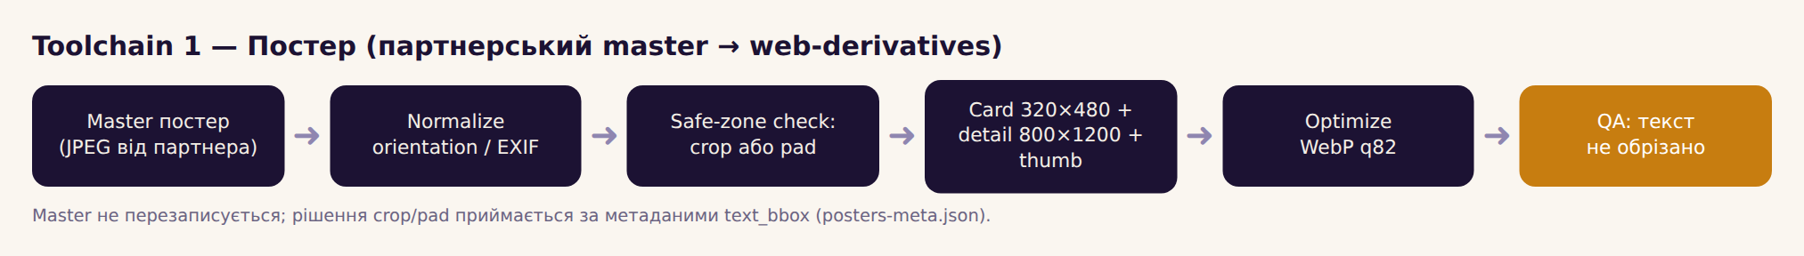
Рис. 1. Toolchain постера
- Master постер. Зберігається без змін; усі похідні можна перегенерувати, якщо зміниться формат картки.
- Normalize orientation / EXIF. Партнерські файли можуть мати поворот у метаданих; перед розрахунком співвідношення сторін його треба застосувати (sharp .rotate()).
- Safe-zone check: crop або pad. Якщо відхилення від 2:3 ≤ 2%, робимо cover-crop. Інакше перевіряємо, чи після кропу text_bbox лишається ≥ 4% від краю: так — crop, ні — pad (extend, copy-edge). Це і є вирішення «коли crop безпечний, а коли руйнує інформацію».
- Card + detail + thumb. Три файли з одного нормалізованого зображення: одна фотографія не виконує різних функцій.
- Optimize WebP q82 (smartSubsample). Підібрано так, щоб дрібний текст у заголовку залишався чітким; для card WebP на 35% легший за JPEG q82 при тому ж розмірі (4.4 проти 6.8 КБ).
- QA: текст не обрізано. Автоматично (safe-zone) і вибірково очима на збільшенні.

8.2. Toolchain 2 — hero / backdrop (ілюстративне тло, art direction)
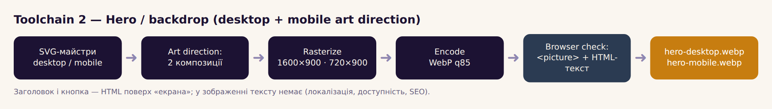
Рис. 2. Toolchain hero
- SVG-майстри. Редагований source (композиція, кольори, розташування екрана).
- Art direction. Desktop і mobile — різні композиції, а не один файл різного розміру: екран займає 89% ширини на mobile та 46% на desktop, крісел 4 і 9.
- Rasterize → encode WebP q85. Растеризація до кодування, оскільки кодек має бачити фінальні пікселі. Якість обрана за експериментом 1.
- Browser check. Перевірка в Chromium: <picture>, накладання HTML-тексту, поведінка на 390 px (рис. 10–11).

8.3. Toolchain 3 — жанрові іконки (вектор)
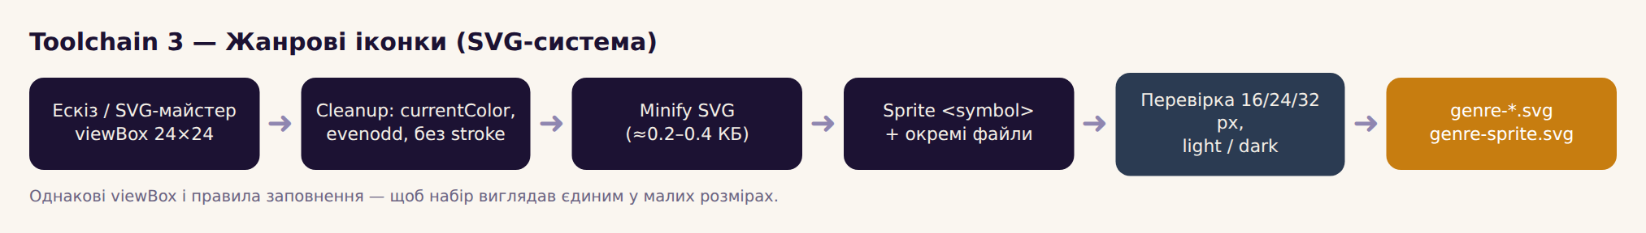
Рис. 3. Toolchain іконок
- SVG-майстер 24×24. Однаковий viewBox і правила заповнення потрібні для стабільного вигляду набору в інтерфейсі, а не «для краси в редакторі».
- Cleanup. fill=currentColor, evenodd для отворів (очі/рот), без stroke — інакше колір і товщина «попливуть» на різних розмірах.
- Minify. Прибираємо коментарі й пробіли: 178–367 байт на іконку.
- Sprite + окремі файли. Sprite — для inline-використання (1.5 КБ, 0.5 КБ gzip), окремі файли — для <img> і документації.
- Перевірка 16/24/32/48 px, light/dark. Рис. 9 і 14.

8.4. Toolchain 4 (додатковий) — щотижневе оновлення афіші
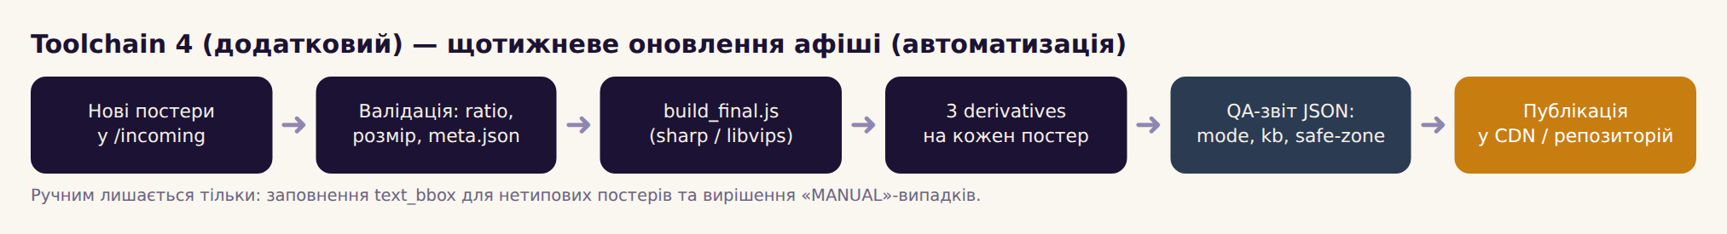
Рис. 4. Автоматизація оновлення
Ручним лишається тільки заповнення text_bbox для нових постерів і розбір випадків режиму «MANUAL» (занадто високий/вузький постер). Усе інше виконує build_final.js і повертає JSON-звіт (mode, розміри, розмір у КБ). Для 5000 постерів цей же скрипт паралелізується (sharp — libvips, багатопотоковий).

9. Створені production-ready assets
Підготовлено assets п’яти різних груп: hero (растр), постери (растр + правило crop/pad), іконки та логотип (вектор), декор і службові стани (CSS). Усі вони зібрані у 06_demo/index.html для перевірки в реальному браузері.

9.1. Hero desktop і mobile (A01, A02)
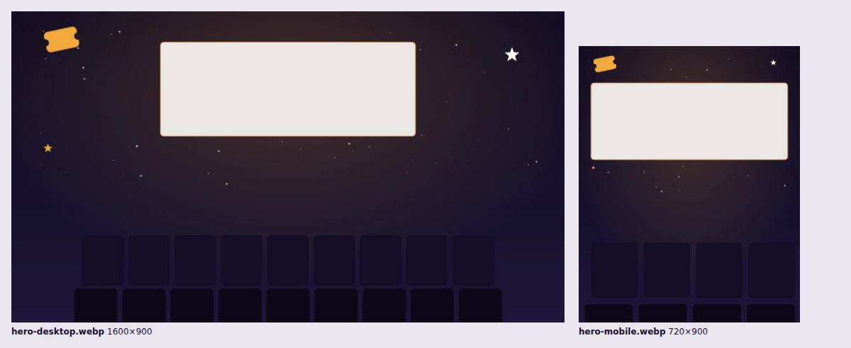
Рис. 5. hero-desktop.webp (1600×900) і hero-mobile.webp (720×900)
«Екран» лишено порожнім навмисно: заголовок «Кіно сьогодні ввечері» та кнопка — HTML (рис. 10). На mobile — окрема композиція, а не масштабування desktop. Розмір: 10.2 КБ і 5.4 КБ.

9.2. Постери: «до/після» і похідні (A05–A08)
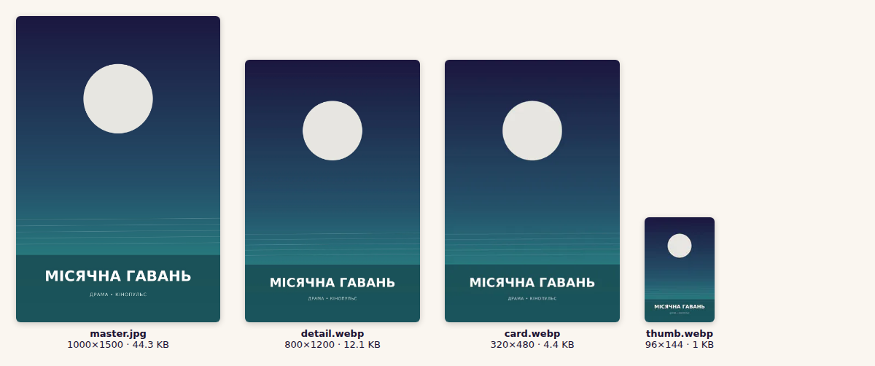
Рис. 6. Один master → detail, card, thumb
Проблемний та виправлений asset. Постер «Залізний горизонт» надійшов у співвідношенні 3:4 (1000×1333), а назва займає ≈3%…97% ширини. Наївний cover-crop до 2:3 зрізає крайні літери; pipeline це виявляє (text_bbox виходить за safe-zone 4%) і замість кропу додає 167 px тла (pad, copy-edge). Два інших постери (відхилення 0% і 1.28%) безпечно кропаються/масштабуються.
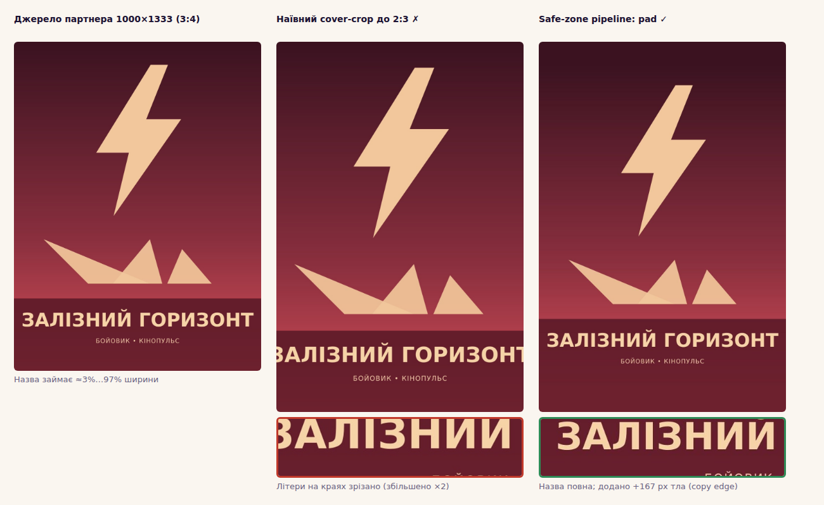
Рис. 7. Наївний crop проти safe-zone pipeline
Постер | Джерело | Відхилення від 2:3 | Рішення pipeline | card, КБ | detail, КБ
misyachna-havan | 1000x1500 | 0% | cover-crop (відхилення ≤2%) | 4.4 | 12
zaliznyi-horyzont | 1000x1333 | 12.53% | pad/extend (+167px по висоті): кроп зачепив би текст | 6.1 | 15.4
smikh-u-provulku | 1000x1481 | 1.28% | cover-crop (відхилення ≤2%) | 4.6 | 12

9.3. Логотип (A03, A04)
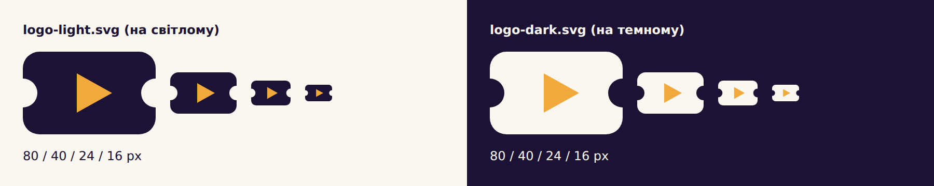
Рис. 8. Логотип на світлому і темному фонах, 80/40/24/16 px

9.4. Жанрові іконки (A10)
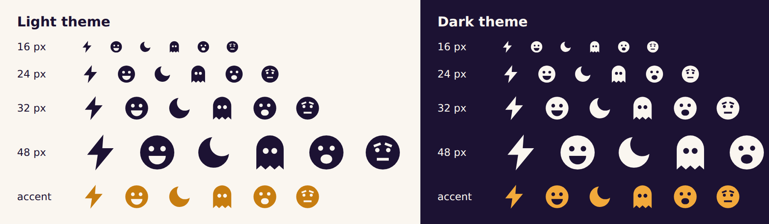
Рис. 9. Набір іконок: 16/24/32/48 px, light/dark, accent

9.5. Backdrop, header pattern, placeholder, badges (A09, A11–A14)
Backdrop (13.3 КБ) не містить тексту; поверх нього в HTML стоять заголовок і CTA. Header pattern — SVG-плитка 373 Б. Placeholder і badges — components.css без image-файлів. Результат у контексті сторінки:
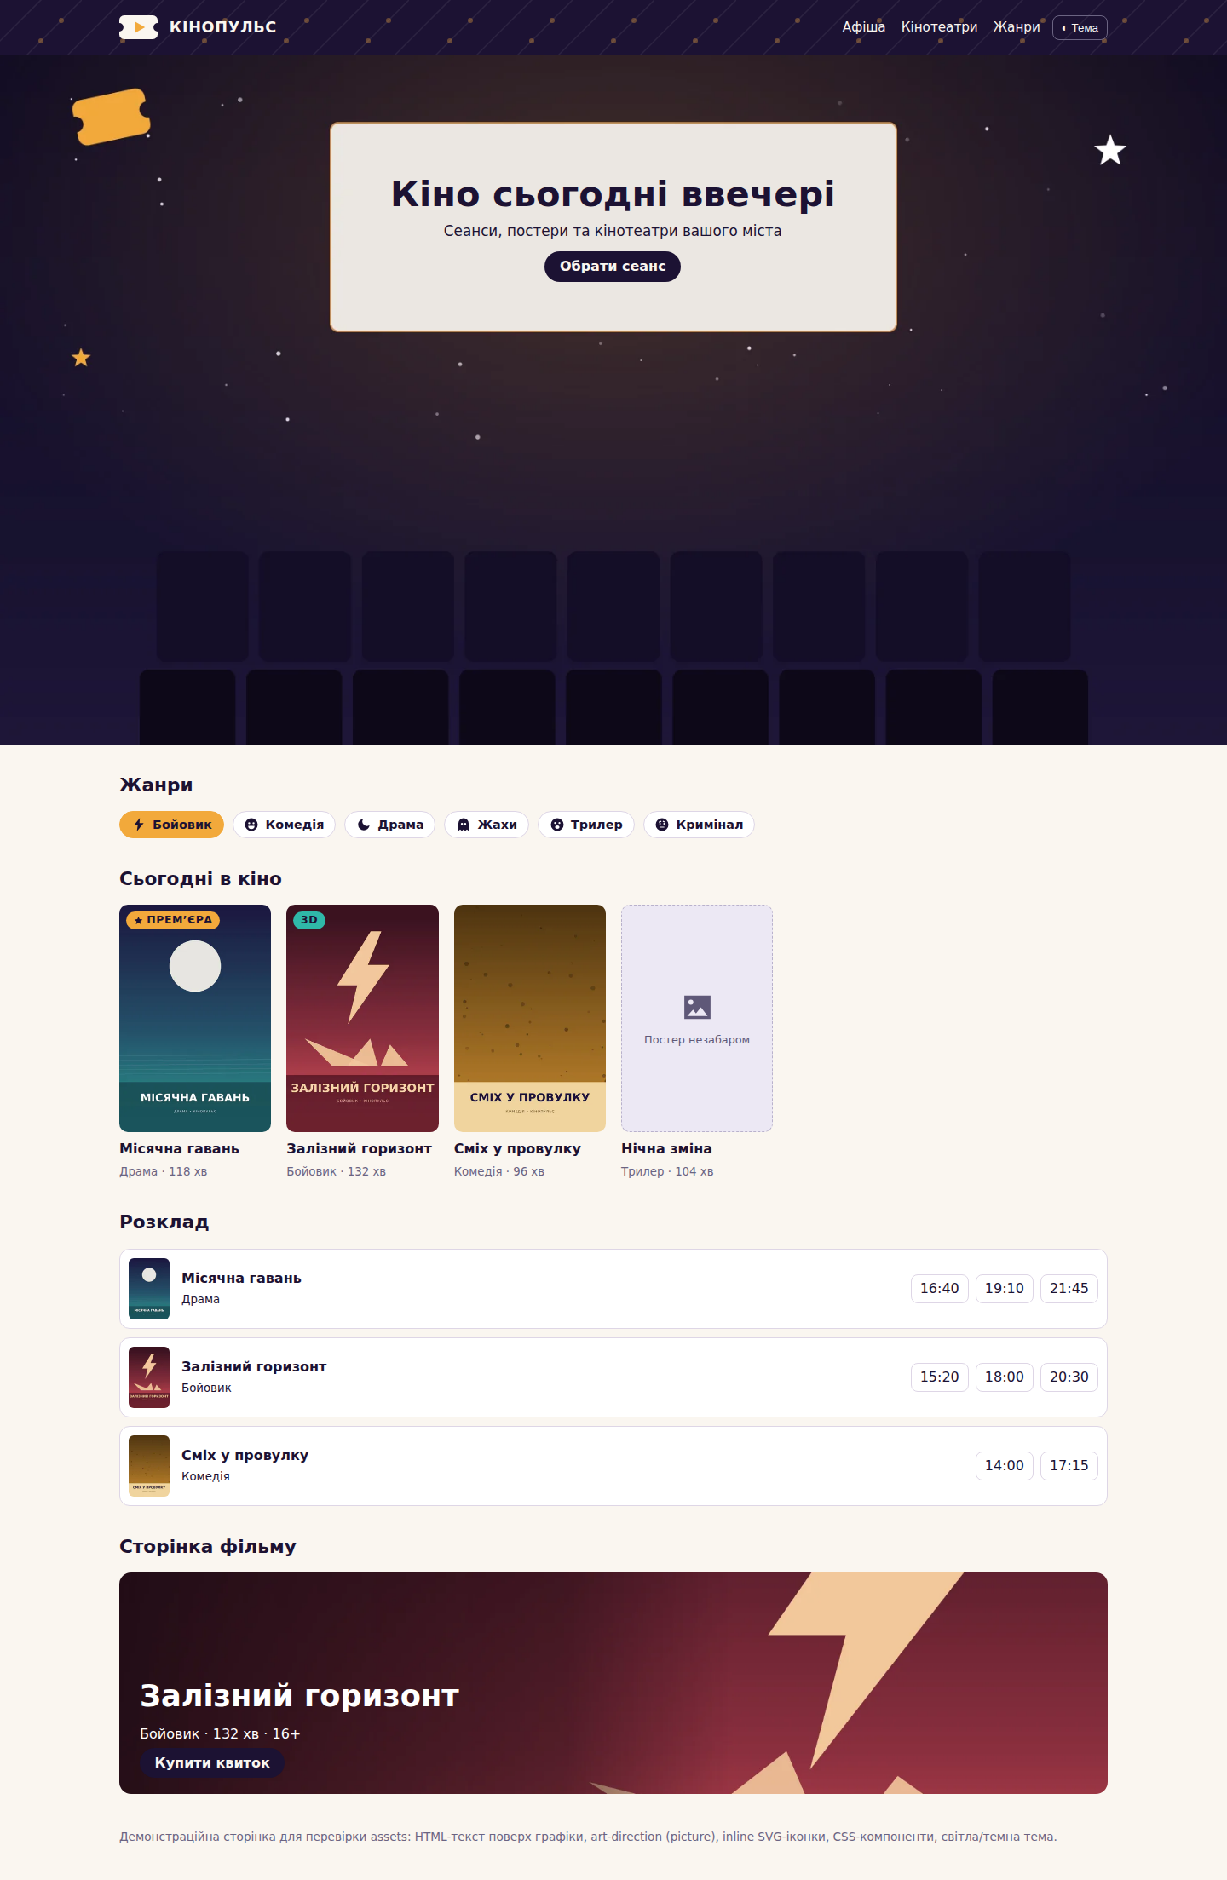
Рис. 10. Демо-сторінка, desktop, світла тема (1440 px)
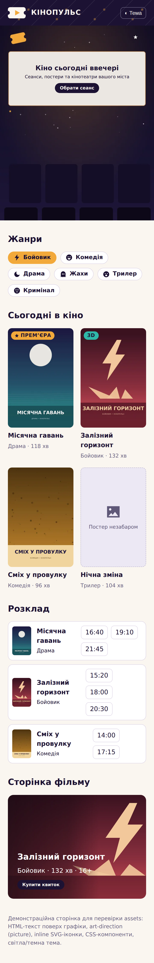
Рис. 11. Демо-сторінка, mobile 390 px (2×), mobile-hero без горизонтального прокручування
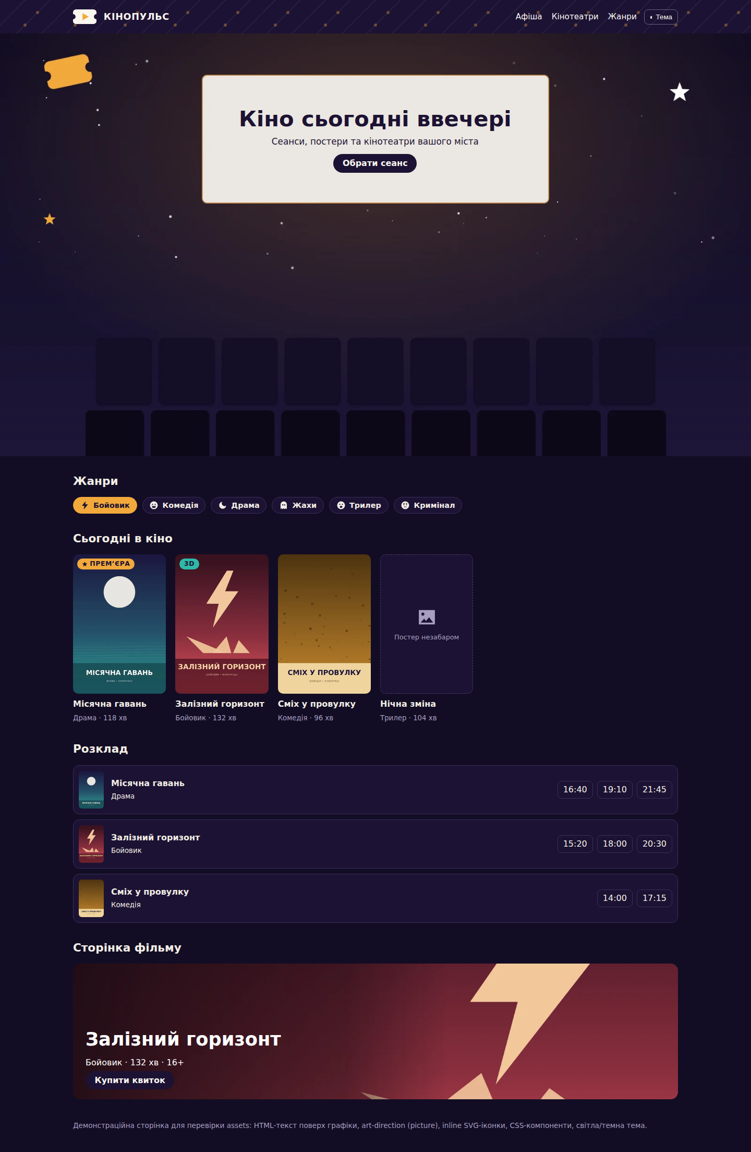
Рис. 12. Темна тема: змінилися лише CSS-токени, файли ті самі

10. Порівняльні експерименти

Експеримент 1. Кодування hero: JPEG / WebP / AVIF / SVG
Вхід: hero-desktop-master.png (1600×900, lossless 99 КБ) і hero-mobile-master.png (720×900, 52.6 КБ), отримані з SVG-майстрів. Інструменти: Pillow (libjpeg-turbo/libwebp/libavif), Chromium (замір decode+paint, медіана з 9 запусків, холодний кеш). Скрипти: 05_toolchain/scripts/experiment1_hero.py, exp1_decode.js.
Показник (desktop 1600×900) | JPEG q85 | WebP q85 | AVIF q65 | SVG (source)
Вхід / налаштування | PNG 1600×900; progressive, optimize | PNG 1600×900; method 6 | PNG 1600×900; speed 6 | SVG 1600×900, viewBox
Output-формат / dimensions | .jpg, 1600×900 | .webp, 1600×900 | .avif, 1600×900 | .svg, векторний
Час кодування | 10 мс | 76 мс | 1005 мс | — (це source)
Розмір файла | 30.3 КБ | 10.2 КБ | 4.5 КБ | 4.7 КБ
Розмір mobile 720×900 | 17 КБ | 5.4 КБ | 2.6 КБ | 2.8 КБ
PSNR до lossless | 44.9 дБ | 45.17 дБ | 44.21 дБ | —
Decode + paint у Chromium | 43.8 мс | 30.3 мс | 30.8 мс | 27.2 мс
Візуальна якість | ringing біля зірок | без помітних артефактів | найбільше згладжування градієнта | ідеальна
Редагованість | ні | ні | ні | так
Повторюваність | скрипт | скрипт | скрипт, повільніше | без перекодування
Обмеження | великий розмір | старі браузери | час кодування, fallback | різний рендер, не для OG/e-mail, не замінюється фото

Повна таблиця рівнів якості (desktop):
Формат | Якість | Розмір, КБ | Кодування, мс | PSNR, дБ | Макс. похибка (99.9%)
JPEG | 75 | 22.7 | 8 | 43.56 | 24
JPEG | 85 | 30.3 | 10 | 44.9 | 22
JPEG | 92 | 63.1 | 15 | 50.25 | 8
WebP | 75 | 7.8 | 86 | 44.22 | 24
WebP | 85 | 10.2 | 76 | 45.17 | 21
WebP | 92 | 15.5 | 79 | 45.71 | 21
AVIF | 50 | 3.5 | 1065 | 43.43 | 28
AVIF | 65 | 4.5 | 1005 | 44.21 | 22
AVIF | 80 | 6.2 | 1061 | 44.51 | 22
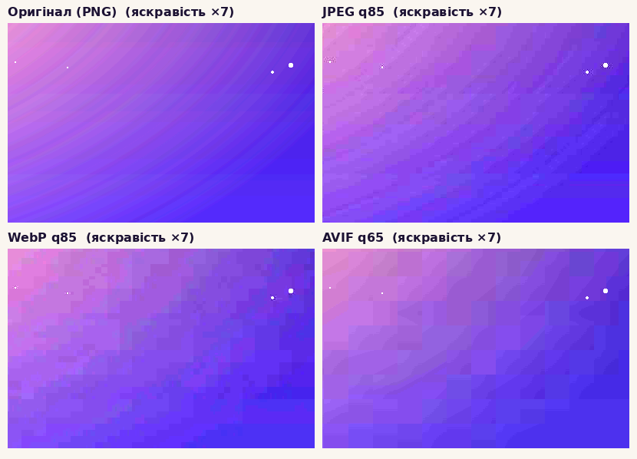
Рис. 13. Темний градієнт з підсиленням яскравості ×7: помітні блоки та ringing, невидимі за нормальної яскравості
Висновок
На цьому hero (плоске ілюстративне тло) усі растрові формати малі: WebP q85 — 10.2 КБ проти 30.3 КБ у JPEG (−66%). AVIF ще менший (4.5 КБ), але різниця 5.7 КБ для першого екрана несуттєва, а кодування повільніше в ≈13 разів. Несподівано, SVG-джерело виявилося найменшим (4.7 КБ) і найшвидшим за decode — тобто для чисто векторного hero SVG реально конкурентний. Обрано WebP, бо hero має лишатися замінним на фото/AI-арт у тому ж pipeline. Якщо зміняться вимоги (hero назавжди векторний) — рішення варто переглянути на користь SVG.

Експеримент 2. Жанрові іконки: PNG-набір проти SVG
Вхід: 6 іконок 24×24. PNG-набір: 3 кольори (light, dark, accent) × розміри 16/24/32/48 × dpr 1 і 2 = 144 файлів (sharp, compression 9). SVG: 6 файлів + sprite. Чіткість: PNG@1x, розтягнутий браузером на 2×-екрані (bilinear), порівнюється (PSNR) з нативним рендером цього ж розміру; SVG — еталон за побудовою. Скрипт: experiment2_icons.js.
Показник | PNG-набір | SVG-набір
Вхід / налаштування | SVG 24×24 → sharp, compression 9 | SVG 24×24 → minify (без комментарів/пробілів)
Output / dimensions | PNG 16, 24, 32, 48 px (×1 і ×2) × 3 кольори | SVG, viewBox 24×24 (масштабується)
Кількість файлів | 144 | 6 (+1 sprite)
Сумарний розмір | 118.5 КБ | 1.7 КБ (gzip 1.24 КБ); sprite 1.48 КБ (gzip 0.5 КБ)
Час підготовки | 318 мс на генерацію + повтор при кожній зміні іконки чи палітри | зміна одного path/кольору без перегенерації
Чіткість на 2× (PSNR) | 16px: 21.4 дБ; 24px: 23 дБ; 32px: 24.2 дБ (розмиття; @2x-файли вирішують, але подвоюють набір) | нативна чіткість на будь-якому dpr
Кольори / теми | ×3 файли на кожну тему/стан | currentColor: теми й стани — безкоштовно
Редагованість | лише через source | source = final
Повторюваність | скрипт | не потрібна
Обмеження | вага набору зростає мультиплікативно | лише одноколірні / прості форми (для складних іконок потрібна дисципліна path)
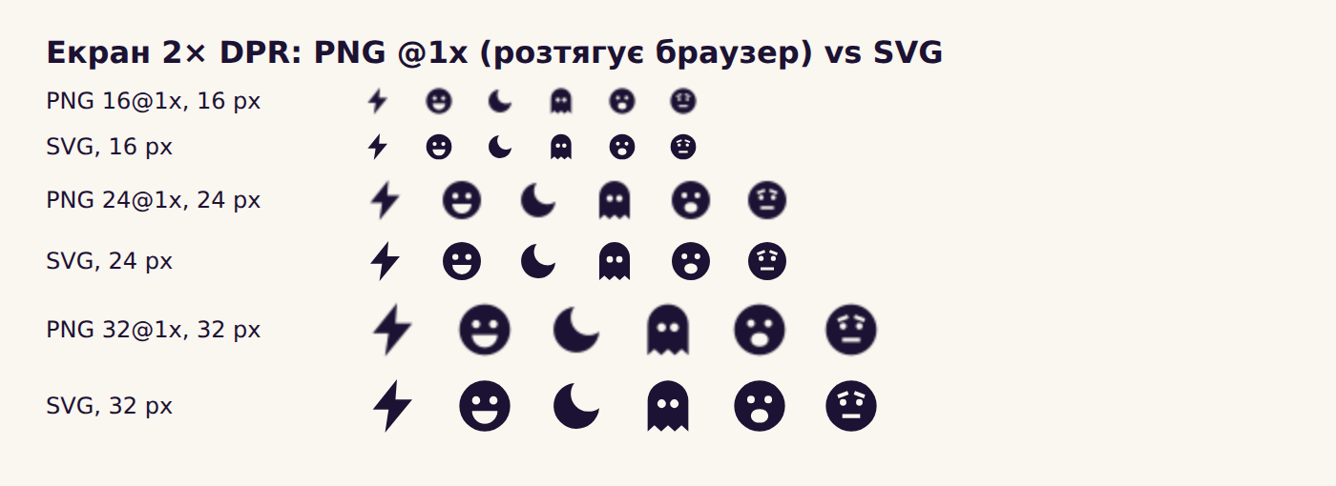
Рис. 14. На 2×-екрані PNG@1x (верхні рядки в парах) м’якший за SVG
Висновок
SVG-набір у 70 разів легший і не потребує похідних на теми. PNG залишається робочим варіантом для 1× і одного кольору, але вже при трьох станах кількість файлів виходить з-під контролю. Це контекстний висновок: для багатоколірних ілюстрацій співвідношення було б іншим.

11. Перевірка результатів
Asset | Що перевірено | Результат
hero desktop/mobile | функція, вага, LCP-атрибути, накладання HTML-тексту, mobile 390 px | OK; на mobile виявлено, що шапка з навігацією розширювала сторінку — виправлено (nav ховається ≤700 px)
poster card/detail/thumb | aspect ratio, чіткість тексту на збільшенні, safe-zone, вага | OK. Виявлено помилку порядку операцій у sharp (extend виконується після resize → висота 1667 замість 1500) — виправлено двоетапною обробкою
backdrop | контраст HTML-тексту зліва, mobile-crop | OK
logo light/dark | 16–80 px, контраст 16.5:1, прозорість | OK
genre icons | 16/24/32/48 px, light/dark/accent, 2× dpr | OK; в іконках немає stroke — товщина не «пливе»
header pattern | вага, вигляд на 1440/390 px, forced-colors | OK (у forced-colors фон вимикається)
placeholder / badges / chips | контраст WCAG, стани не лише кольором | Виявлено 2 проблеми контрасту — див. нижче; виправлено

Контрасти (WCAG), розраховані за формулою відносної яскравості:
Пара кольорів | Контраст
Badge ПРЕМ’ЄРА (#1c1233 на #f2a93b) | 8.9
Badge 3D (#1c1233 на #2fb8a8) | 7.2
Badge 3D якби білий текст (#fff на #2fb8a8) | 2.5
Назва «Місячна гавань» (білий на панелі) | 8.4
Назва «Залізний горизонт» (кремовий на панелі) | 7.7
Назва «Сміх у провулку» (navy на кремовій панелі) | 12.2
Placeholder текст (light: #8a83a3 на #ece8f4) | 3.0 (не пройшов) → виправлено: #5f5878 на #ece8f4 = 5.5
Muted текст (light: #6b6482 на #faf6f0) | 5.2
Logo light (#1c1233 на #faf6f0) | 16.5
Logo dark (#faf6f0 на #1c1233) | 16.5
Іконка/chip accent (#f2a93b на #ffffff) | 2
Іконка/chip accent-dark (#c77d10 на #ffffff) | 3.3
Chip pressed: accent-текст на білому | 2.0 (не пройшов) → виправлено: #1c1233 на #f2a93b = 8.9
Placeholder текст (dark: #a79fc0 на #1c1233) | 7.1
Практична цінність перевірки: спочатку текст placeholder (3.0:1) і активний chip (текст #F2A93B на білому, 2.0:1) не досягали 4.5:1. Після виправлення токена --ph-fg та стану chip (фон акценту + темний текст) значення — 5.5:1 і 8.9:1. Постери мають власні заголовки; їх контраст (7.7–12.2:1) також перевірено.

12. Asset Manifest
ID | Final asset | Source | Tool / workflow | Format | Variants / примітка | Final size
A01 | hero/hero-desktop.webp | hero-desktop-master.svg | SVG → sharp render → WebP q85 | WebP | 1600×900, desktop | 10.2 КБ
A02 | hero/hero-mobile.webp | hero-mobile-master.svg | art-directed SVG → render → WebP q85 | WebP | 720×900, mobile | 5.4 КБ
A03 | logo/logo-light.svg | logo-master-light.svg | ручне SVG → minify | SVG | світлий фон | 317 Б
A04 | logo/logo-dark.svg | logo-master-dark.svg | колірний варіант → minify | SVG | темний фон | 317 Б
A05 | — (source only) | poster-misyachna-havan-master.jpg, poster-smikh-u-provulku-master.jpg, poster-zaliznyi-horyzont-master.jpg | приймання від партнера (не змінюється) | JPEG | 3 постери; meta у posters-meta.json | 42.9–49.6 КБ
A06 | posters/poster-*-card.webp | poster-*-master.jpg | safe-zone crop/pad → resize → WebP q82 | WebP | 320×480, ×3 | 4.4–6.1 КБ
A07 | posters/poster-*-detail.webp | poster-*-master.jpg | те саме | WebP | 800×1200, ×3 | 12.0–15.4 КБ
A08 | posters/poster-*-thumb.webp | poster-*-master.jpg | те саме | WebP | 96×144, ×3 | 1.0–1.6 КБ
A09 | backdrop/backdrop-zaliznyi-horyzont.webp | backdrop-zaliznyi-horyzont.svg | SVG → render → WebP q85 | WebP | 1600×900, без тексту | 13.3 КБ
A10 | icons/genre-*.svg (+ genre-sprite.svg) | icons/genre-*.svg | cleanup 24×24 → minify → sprite | SVG | 6 іконок; currentColor; sprite 1.5 КБ | 178–367 Б
A11 | css/header-pattern.svg | header-pattern-master.svg | SVG-плитка + CSS background | SVG/CSS | 96×96, theme-aware | 373 Б
A12 | css/components.css → .poster-placeholder | placeholder-glyph.svg | реалізовано як CSS + HTML | CSS | без image-файла | 0 файлів
A13 | css/components.css → .badge--premiere | — | CSS + mask-зірка | CSS | без image-файла | 0 файлів
A14 | css/components.css → .badge--3d | — | CSS | CSS | без image-файла | 0 файлів
— | css/components.css | — | токени, pattern, badges, placeholder, chips | CSS | light/dark, forced-colors | 3.9 КБ

Структура файлів
LR1_Zharkov_V7/
01_source/ SVG-майстри, JPEG-майстри постерів, posters-meta.json, icons/
02_work/ проміжні PNG (render, normalized, naive-crop)
03_final_assets/ hero/ logo/ posters/ backdrop/ icons/ css/
04_experiment/ результати експериментів (JSON, кодування, скріншоти)
05_toolchain/ scripts/ (gen_sources.py, build_final.js, ...) та figures/
06_demo/ index.html — перевірка assets у браузері
report.docx

13. Фіксація використання AI
Задача | Тип AI-операції | Отриманий результат | Що перевірено / виправлено
Генерація SVG-майстрів (hero, постери, backdrop, іконки, логотип) | генерація коду (Python), що будує SVG за параметрами | редаговані SVG-файли у 01_source | візуальний огляд усіх файлів; виправлено різкий край «променя» в hero (градієнт), накладання зірки на екран у mobile-hero, надмірне затемнення блискавки в backdrop; кольори узгоджено з бренд-палітрою; заголовок «Сміх у провулку» перероблено на світлу панель через низький контраст
Скрипти збірки й експериментів | генерація коду (Node.js/Python) | build_final.js, експерименти 1–2, скріншоти | всі числа у звіті отримані запуском скриптів; виправлено помилку порядку операцій sharp (extend/resize), переповнення mobile-шапки
Чернетка тексту звіту | генерація тексту | структура й формулювання розділів | перевірено відповідність вимогам практикуму; аналітичні висновки та матриці мають бути відтворені й захищені мною самостійно
AI не був фінальним «джерелом істини»: усі рішення повернуто до вимог і підтверджено вимірюваннями. На захисті workflow пояснюється незалежно від інструмента, яким створено файл.

14. Висновки
Які рішення виявилися найважливішими. По-перше, розділення master і derivatives та правило «crop чи pad» за safe-zone: саме воно захищає текст усередині сторонніх постерів. По-друге, рішення не створювати файли там, де достатньо CSS/HTML (placeholder, badges, декор): це прибрало запити, дублі під теми та запечений текст. По-третє, вибір SVG із currentColor для функціональних іконок: 1.7 КБ проти 118.5 КБ, теми й стани без додаткових файлів.
Де альтернативи були реально конкурентними. Для hero — WebP, AVIF і SVG: різниця у вазі мінімальна, а SVG навіть менший і швидший. Вибір WebP пояснюється не розміром, а уніфікованістю pipeline і замінністю на фото. Для логотипа — два SVG-файли проти inline-SVG (51 проти 49 балів): вирішила потреба використовувати знак поза сторінкою. Для фону шапки — SVG-плитка проти CSS-градієнтів.
Що змінилося б при збільшенні масштабу. Ручна підготовка постерів перестала б працювати вже при десятках нових файлів на тиждень; при тисячах потрібні черга обробки, паралелізація й, імовірно, on-the-fly CDN з тим самим safe-zone-правилом. Метадані text_bbox довелося б визначати автоматично (OCR/детекція тексту) або вимагати від дистриб’ютора.
Які частини варто автоматизувати. Приймання постерів (валідація розміру/ratio, нормалізація EXIF), генерація derivatives з JSON-звітом, перевірка контрасту токенів у CI, перегенерація hero/backdrop із SVG-майстрів. Ручним лишається творче: композиція hero, іконографія, нетипові постери режиму MANUAL.
Головний результат роботи — не набір картинок, а відтворюваний і обґрунтований процес: будь-який файл з 03_final_assets можна перебудувати одним запуском із 01_source.

15. Чекліст перед здачею
Пункт чекліста практикуму | Стан | Де в роботі
Мій варіант виконано (варіант 7), а не замінено іншою темою | ✔ | розд. 2–3
Щонайменше 12 осмислених assets в inventory | ✔ 14 | розд. 4
Технічні вимоги для мінімум 8 assets | ✔ 8 карток | розд. 5
Для мінімум 5 задач розглянуто 2–3 альтернативи | ✔ 6 задач | розд. 6
Вибір інструментів аргументовано критеріями | ✔ матриці з вагами | розд. 6–7
3 toolchain різних типів | ✔ 4 (растр, ілюстрація, вектор, автоматизація) | розд. 8
6–8 реально підготовлених production-ready assets | ✔ 10 груп файлів | розд. 9, 03_final_assets
2 порівняльні експерименти | ✔ | розд. 10, 04_experiment
Source і final assets розділені | ✔ | 01_source / 03_final_assets
Asset Manifest заповнений | ✔ | розд. 12
AI-використання зафіксовано | ✔ | розд. 13
Готовність змінити workflow при зміні вимоги | ✔ (шпаргалка) | Zahyst_shpargalka.docx

